**MAORI**

**Inteligencia Artificial masiva para la red Open Radio B5G/6G.**

El Proyecto MAORI se propone:

Identificar y caracterizar los escenarios de servicio para redes abiertas b5G/6G y los casos de uso específicos de gestión de redes móviles a mejorar mediante inteligencia artificial.

Desarrollar esquemas para la generación y adquisición de información de fuentes heterogéneas, tanto de la red como de su contexto.

Establecer los mecanismos necesarios para el procesamiento de datos, incluida la preparación de datos, la reducción de datos/ingeniería de características, el establecimiento de niveles de confianza y la fusión de información de diferentes fuentes.

Identificar y adoptar los enfoques necesarios para la integración del ciclo de vida completo de los algoritmos de ML en la arquitectura general de red abierta, considerando su impacto en términos de complejidad computacional y costes energéticos.

Definir los procesos y mecanismos de ML necesarios para la gestión del entorno radio avanzado b5G/6G, abordando los retos asociados a sus novedades y complejidad, especialmente en términos de optimización de la movilidad y gestión de fallos radio.

Desarrollar los mecanismos basados en IA para la gestión dinámica de la implementación virtualizada de la red radio abierta, incluyendo la optimización de los recursos computacionales y la gestión de problemas.

Generar mecanismos ML para los casos de uso de gestión E2E, incluyendo la estimación de la calidad de experiencia de los usuarios y la identificación y diagnosis de fallos en función del estado de la infraestructura radio y virtualizada, con el objetivo de guiar las decisiones de red. Además, se abordarán la seguridad en la red b5G/6G y la eficiencia energética en relación a la gestión inteligente de red.

Difusión y explotación de los resultados.



Los proyectos coordinados de MAORI son:

**MAORI 1. Gestión inteligente de recursos radio en *open radio b5G/6G***

**MAORI 2. Gestión inteligente de recursos virtualizados en *open radio b5G/6G***

**MAORI 3. Gestión integrada red E2E**

**MAORI 4. Eficiencia energética y seguridad en la gestión inteligente de recursos**

**5G+TACTILE**

**Comunicaciones deterministas para Internet Táctil sobre B5G con gemelos digitales.**

El proyecto coordinado 5G+TACTILE pretende realizar I+D en B5G alineándose con 4 prioridades de la *JU Smart Networks and Services* que se consideran muy interrelacionadas: comunicaciones deterministas, nuevos protocolos, gestión automática de red y plataformas experimentales B5G/6G.

Las comunicaciones deterministas de baja latencia y alta fiabilidad inalámbricas son la clave de la Internet Táctil. Aunque ya hay propuestas de estandarización de 3GPP en esa dirección, el proyecto pretende diseñar aspectos pendientes para explotar URLLC (*Ultra Reliable Low Latency Communications*), como la integración efectiva de *Time Sensitive Networking* (TSN) con 5G o el diseño de nuevos protocolos inteligentes extremo. Por otra parte, en los entornos de red privada o red pública con slices dedicados a aplicaciones de Internet Táctil, es factible realizar reconfiguraciones de la red para mantener los requisitos establecidos para las comunicaciones deterministas. El proyecto propone el uso de gemelos digitales de la propia red y de los servicios y dispositivos conectados como mecanismo para el seguimiento, predicción y reconfiguración en tiempo real. Para ello se hará uso eficiente de técnicas de monitorización y construcción de KPIs, aprendizaje automático, análisis masivo de datos e inteligencia artificial para tomar decisiones explicables. Las nuevas propuestas de evaluarán mediante demostradores en los dominios de conducción avanzada y robots conectados a 5G/B5G.

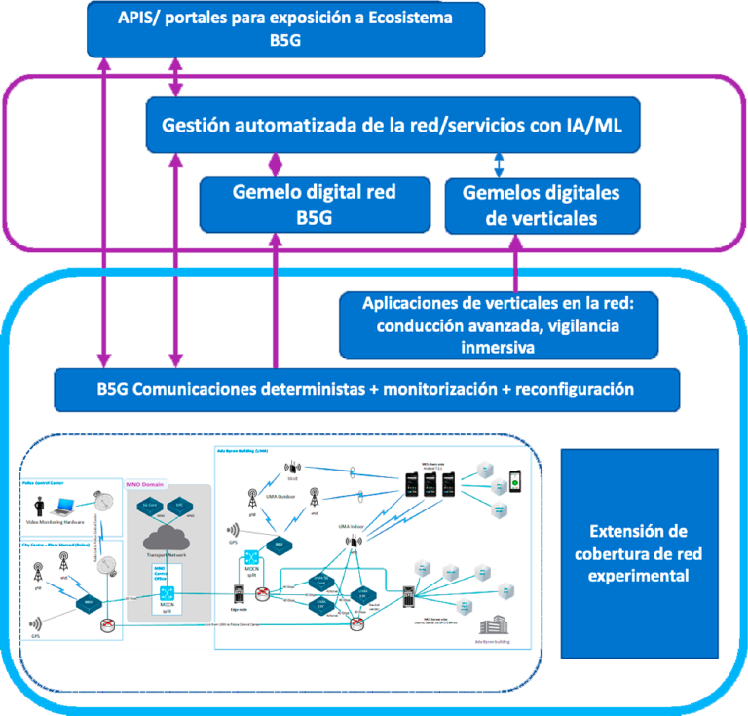

El proyecto 5G+TACTILE plantea los siguientes objetivos generales y específicos, que integran los 5 proyectos:

**5G+TACTILE 1. Tecnologías de red y nuevos protocolos para comunicaciones deterministas sobre B5G/6G**

**5G+TACTILE 2. Gemelos digitales de verticales para redes B5G/6G**

**5G+TACTILE 3. Gestión "zero touch" de los servicios con IA aplicada a datos masivos en redes B5G/6G**

**5G+TACTILE 4. Protección de infraestructuras de gemelos digitales en redes B5G/6G**

**5G+TACTILE 5. Infraestructura de pruebas B5G/6G y demostradores**

[**https://5gplustactile.uma.es/**](https://5gplustactile.uma.es/)